练习十三

1. 填一填。

（1）把数补充完整。

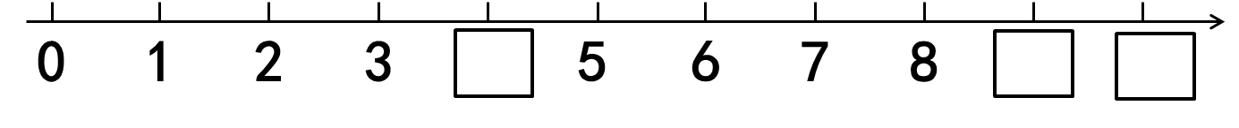

（2）把下列各数按从小到大排列起来。

10、3、5、9、8、1

2. 把0、2、4、6、8、10这六个数填在下面的 里，使等式成立，每个数只能用一次。。

+ = + = +

3. 看谁做得都对。

10 – 1 = 9 – 7 = 3 + 7 = 3 + 6 =

0+ 8 = 8 + 1 = 3 + 4 = 10 – 1 =

4. 在 里填上“>”“<”或“=”。

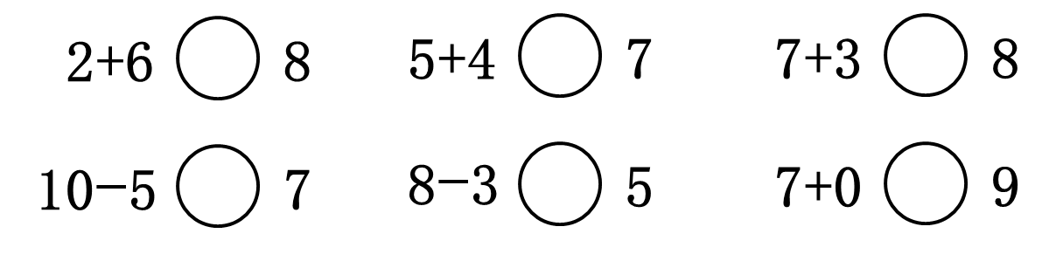

5.解决问题

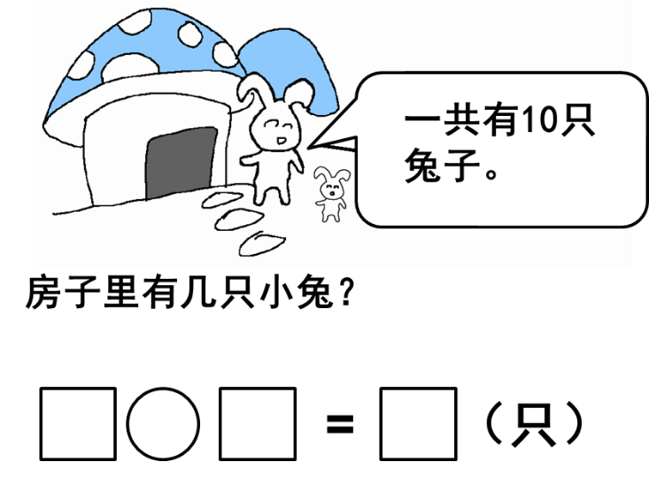

答案：

1. （1）4、9、10。

（2）1<3<5<8<9<10 。

2.10+0=2+8=4+6

3.9、2、10、9、8、9、7、9。

4.=、>、>、<、=、<。

5.10-2=8只